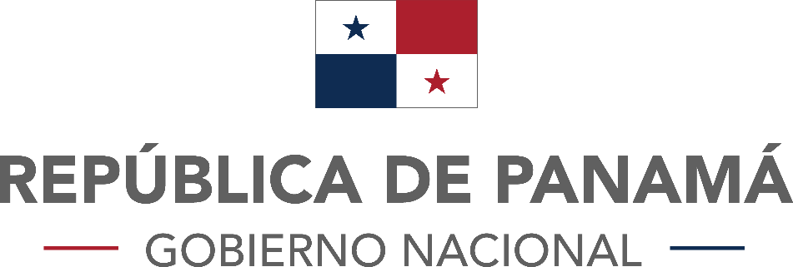

ZONA FRANCA DE BARÚ
CENTRO LOGÍSTICO MULTIMODAL DE BARÚ PARA EL MUNDO
GOBIERNO DE LA REPÚBLICA DE PANAMÁ

PROGRAMAS DESARROLLADOS AGOSTO

NO SE HAN DESARROLLADOS PROGRAMAS DURANTE ESTE MES.

